Flujo ELK en esquema near real-time
Informe ejecutivo — Taller 2, dataset Northwind
MSDS 6012 Ingeniería de Datos · USFQ · Steeven Quezada – Máximo Pinta

1. Objetivo
Diseñar e implementar un flujo de ingesta con el stack ELK (Elasticsearch, Logstash, Kibana) en esquema near real-time, integrando al menos 4 fuentes de datos de tipos distintos. Se optó por un esquema mixto: una fuente batch (CSV) y tres fuentes near real-time (MySQL, PostgreSQL y MongoDB), todas construidas sobre el dataset Northwind.

2. Arquitectura general
Cada fuente envía sus datos a Logstash, que los transforma (parseo, limpieza de campos, conversión de fechas) y los indexa en Elasticsearch. Kibana consulta Elasticsearch para construir el dashboard de visualización final.
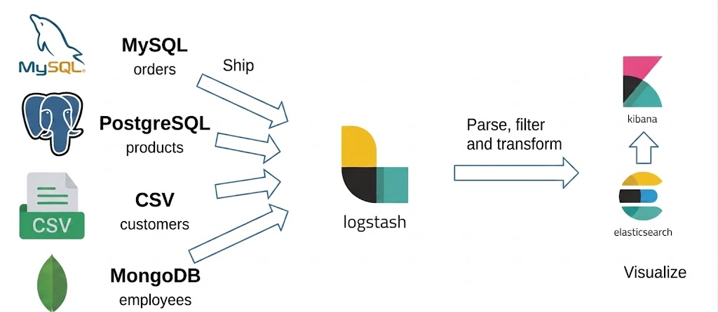
Figura 1. Arquitectura del flujo: fuentes → Logstash → Elasticsearch → Kibana.

3. Fuentes de datos
Fuente | Tabla / colección | Mecanismo de ingesta | Tipo de flujo | Índice en Elasticsearch
CSV | Customers | Input file (modo read) + filtro csv | Batch | data_customers_csv
MySQL | Orders | Input jdbc con polling incremental (tracking_column) | Near real-time | data_orders_mysql
PostgreSQL | Products | Input jdbc con polling incremental (tracking_column) | Near real-time | data_products_postgres
MongoDB | Employees | Script Python (pymongo) como puente, envío por socket TCP | Near real-time | data_employees_mongo

4. Notas de implementación
- MySQL y PostgreSQL usan el input jdbc de Logstash con una consulta incremental (WHERE id > :sql_last_value), de modo que cada ciclo de polling solo trae los registros nuevos en lugar de reprocesar la tabla completa.
- CSV se resuelve enteramente con plugins nativos de Logstash (input file en modo read + filtro csv), sin necesidad de scripts adicionales.
- MongoDB no cuenta con un plugin jdbc nativo confiable en Logstash. Se resolvió con un script Python (pymongo) que vigila la colección y reenvía los documentos nuevos a Logstash mediante un socket TCP (codec json_lines).
- Se corrigió un error de indexación en la fuente Mongo: el campo _id (ObjectId de Mongo) no puede enviarse dentro del documento porque Elasticsearch lo reserva como metadata; se resolvió renombrándolo a mongo_id.

5. Dashboard final
El dashboard combina paneles de las 4 fuentes: totales generales, distribución de clientes por país, precio promedio por categoría de producto, alerta de stock bajo, distribución de empleados por cargo, y un panel de series de tiempo que evidencia la ingesta near real-time de pedidos.
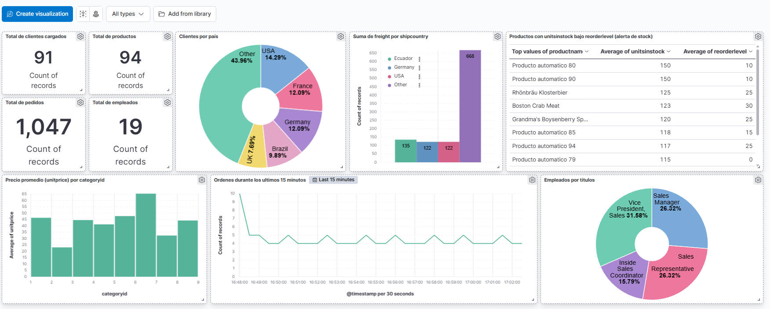
Figura 2. Dashboard final en Kibana, combinando las 4 fuentes.

6. Evidencia del comportamiento near real-time
El siguiente panel muestra el conteo de pedidos nuevos agrupado en intervalos de 30 segundos, con rango de tiempo propio ("Last 15 minutes") independiente del resto del dashboard. El patrón sostenido de 4-5 pedidos por intervalo confirma que el flujo permaneció activo de forma continua durante la demostración, y no se trató de una carga estática única.
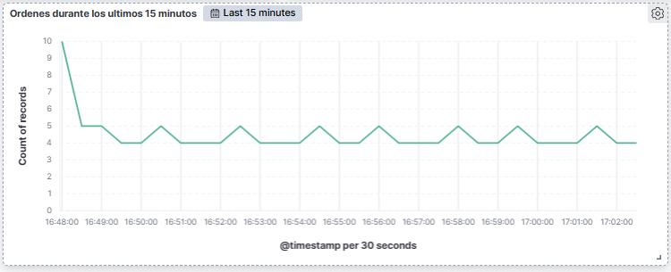
Figura 3. Pedidos (MySQL → Logstash → Elasticsearch) llegando en near real-time.

7. Conclusiones
El taller permitió comparar el nivel de soporte nativo de Logstash según la fuente de datos: MySQL, PostgreSQL y CSV se integran de forma directa mediante plugins oficiales (jdbc y file), mientras que MongoDB no cuenta con un conector confiable, lo que obligó a construir un puente propio en Python vía sockets TCP. Esto confirma que, en un flujo de ingesta real, la elección del mecanismo de conexión depende tanto del tipo de fuente como de la madurez del ecosistema de plugins disponible. Durante la implementación se resolvieron dos problemas no triviales: la sensibilidad a mayúsculas/minúsculas en nombres de tabla dentro del contenedor de MySQL, y el conflicto con el campo _id reservado por Elasticsearch al recibir documentos desde Mongo ambos evidencian la importancia de validar el comportamiento real de cada herramienta más allá de la documentación.
A nivel de resultados, el dashboard permitió identificar patrones útiles sobre el dataset Northwind, como la disparidad de precios entre categorías de producto y la concentración geográfica de clientes, además de demostrar visualmente el comportamiento near real-time mediante el crecimiento sostenido del panel de pedidos durante la ventana de prueba. Como trabajo futuro, valdría la pena enriquecer los datos de Products con nombres reales de categoría y evaluar Kafka como capa intermedia entre las fuentes y Logstash para mayor resiliencia.

